（3）作業風險統協調員在作業風險管理中心指導下撰寫沖減報告。報告總結沖減方案評估過程，行動計畫部分則提出所建議沖減的詳細實施計畫。
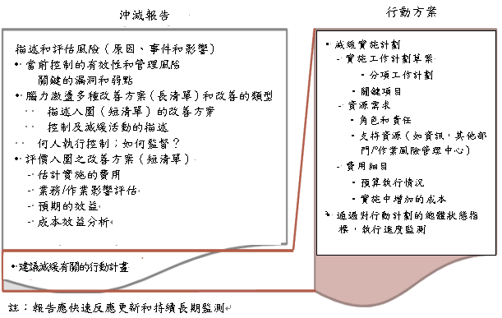
圖32：風險沖減報告
（4）沖減措施可行性評估分級
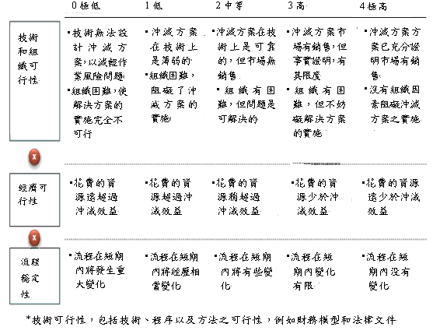
圖33：沖減措施可行性評估分級表

（5）優先順序矩陣
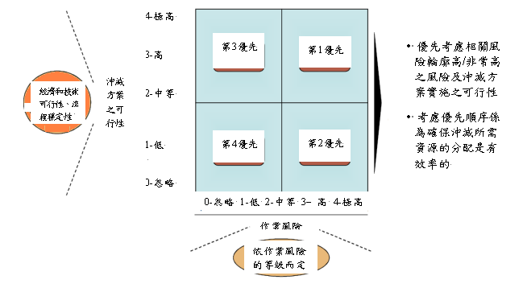
圖34：優先順序矩陣
3.準備風險處理報告及行動計畫
風險處理報告範例：主要風險：人為錯誤
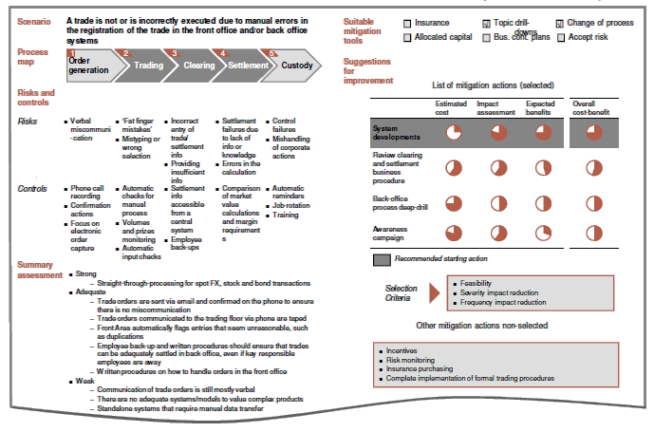
圖35：風險抵減報告範例1
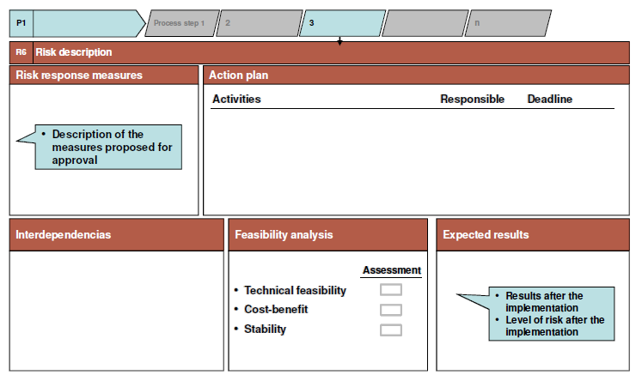
圖36：風險抵減報告範例2-西班牙央行行動計畫平台
4.簽結：部門主管風險管理委員會簽署沖減報告和行動計畫後開始實施。實施之前，每一行動計畫應指定負責人，工作團隊及支援的資源（如IT，其他業務單位或作業風險管理中心等）
5.實施：
（1）行動計畫相關工作細分數項，並排定進度表及所需資源估計表。實施進展情況須以行動計畫總體狀態指標加以監測：
a.紅色表示行動計畫執行進度大為落後，或行動計畫不符合預期，無法改善控制或管理風險。
b.黃色表示行動計畫執行進度落後，但不顯著，可以及時趕上。
c.綠色表示行動是按計畫進行。
（2）若有任何延誤應提報下次風險管理委員會。
（四）風險監測：一旦辨識及評估主要風險後，必須致力於風險之監測，相關監測之關鍵流程步驟如下：
1.確定關鍵風險指標（Key Risk Indicators，KRI’s）：
（1）定義和應用：關鍵風險指標是前瞻性指標，可用於監測可能造成損失事件的各項風險的變化情況及控制措施，並作為早期預警指標，高級管理層可據此迅速採取措施，具體指標例如：元資產損失率、超過一定期限尚未確認的交易數量、失敗交易占總交易數量比例、員工流動率、客戶投訴次數、錯誤和遺漏的頻率以及嚴重程度等。

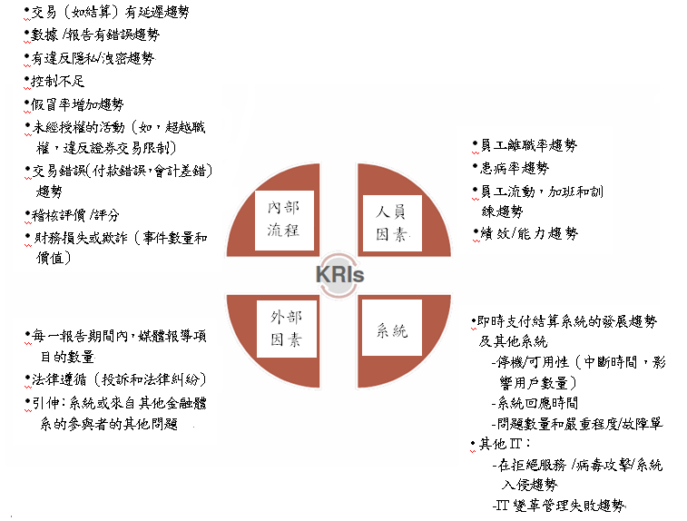
圖37：關鍵風險指標（KRI’s）實例
（2）有效的關鍵風險指標必須具備：
a.與目標、風險承擔者和風險類別相連結，有利於業務決策和行動。
b.可客觀衡量性（如€，％，＃），以利後續之追蹤；具前瞻性、及時性，並具成本效益性。
c.納入風險因素之曝險度、可能性、嚴重性、及相關性。
2.設定曝險門檻水準，例如設立安全，警告和問題等三種門檻水準。
3預先確定每一門檻水準的數據範圍。
4.通知：設置通知啟用器，立即通知管理階層。
5.處理：調查根本原因何在，並提供指標返回目標區之建議。如對引發KRI的問題，無適當的控制措施時，接受風險。
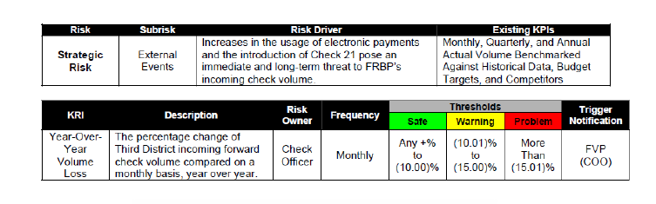
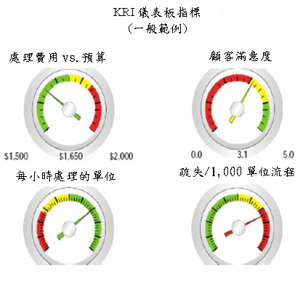
圖38：關鍵風險指標(KRI’s)儀表板的實例
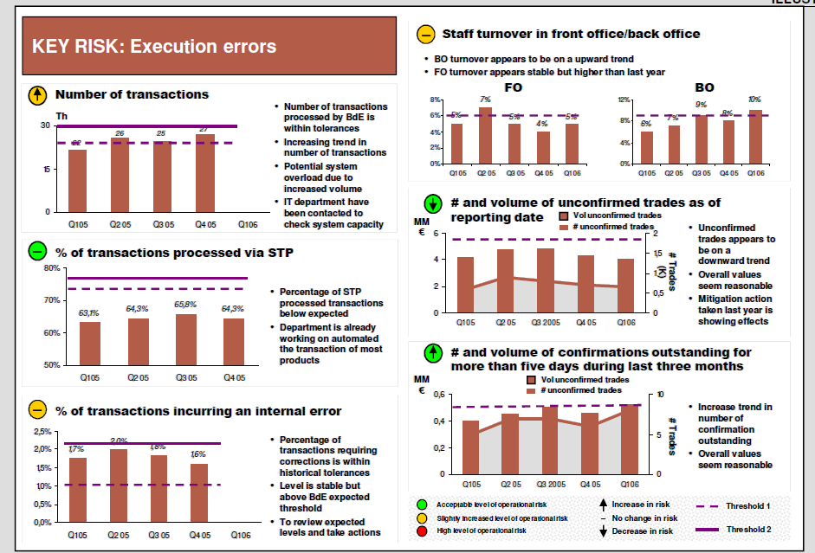
圖39：高水準關鍵風險指標(KRI)報告
（五）風險報告
1.應明定架構內的所有組件所需呈報的報告內容如下圖，並針對每一利益相關者提供報告如下表：
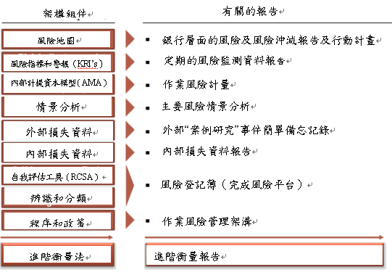
圖40：作業風險架構內的每一階段所需提供的報告內容

表：針對每一利益相關者提供報告內容

接受報告者 | 提供報告者 | 報告內容 | 頻率
•執行委員會 | •作業風險中央功能 | •給風險管理委員會報告的彙總報告，只集中在關鍵風險超過風險胃納部分（整體曝險的水平，曝險的趨勢，相關績效等）
•風險管理委員會 | •作業風險中央功能 | •概括的總體作業風險管理趨勢（內部損失，關鍵風險的趨勢，外部事件等）  •關於特定風險（來自IT，人力資源，法律，財務和外部數據的研究和報刊文章）的趨勢  •銀行層的情境彙總  •積極的風險沖減計畫進展的彙總  •架構的推出及在推出期間實施狀態  •審查重大損失事件，總損失 | 每季  每二個月
•執行長主管 | •作業風險中央功能 | •提供執行長有關作業風險管理趨勢之彙總  •對於風險超過風險胃納，下列資料的彙總  -執行長層級的關鍵情境  -積極的風險沖減計畫的進展 | 每季
•部門主管 | •作業風險中央功能 | •部門風險登記簽薯  •部門積極風險沖減計畫進展  •審查部門主要損失事件及總損失 | 每年  每季  每月
•作業風險中央功能 | •部門作業風險協調員 | •部門風險監測資料彙總  •部門風險沖減計畫之進展  •計畫下一季度部門風險管理活動  •部門損失事件資料 | 每季  每月
•部門作業風險協調員 | •部門 | •風險監測資料  •部門損失事件資料 | 持續

2.實例：主要作業風險情境詳細報告
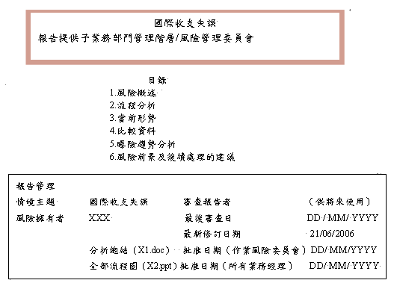
圖41：主要作業風險情境報告

伍、營運持續管理(Business Continuity Management)
人無遠慮，必有近憂，隨著全球災難頻傳，風災、震災與恐怖攻擊時有所聞，國際間開始重視企業永續營運的議題。因此，災難備援方案、異地備援建置、以及營運持續管理等課題，再度成為企業關注的焦點。
一、營運持續管理的概念：
（一）定義：根據英國標準協會（BSI）在2007年發表的 BS 25999，企業營運持續管理為：「一個全面的管理過程，能夠鑑別組織的潛在威脅，當威脅對營運可能造成影響時，提供一個可用於建構組織復原能力的架構，以協助組織做出有效的回應，來保護股東權益、組織聲譽與品牌價值等。」營運持續管理的運作必須與企業組織文化緊密地結合，以達到企業永續經營的目的。
（二）目的：係在建立管理的流程，以確認突然營業中斷，對企業繼續經營能力之潛在影響，決定核心業務功能復原的優先次序，以建立基礎設施的復原能力和復原策略，改善企業的應變能力。
（三）起源：早在1978年以來，從資訊系統備份、復原、80年代管理業務風險、1990年左右的災難復原技術， 2000年面對Y2K年序問題的檢測與應變計畫等、到2009年11月1日世貿中心災難的影響，營運持續管理、與災難相關的議題至少已有30 年之久。由於起源的早，因此企業在資訊系統災難備援上，應早已相對成熟。但最近在金融、電信等資訊系統為核心能力的產業，接二連三的回頭檢視現行備援安排上的有效性。
（四）範圍：不侷限於如重大火災或恐怖主義等大型的災難事件，常見須啟動營運持續計畫的原因如建築物地下室電信/通信電纜設施、或公司屋頂上使用電力抽取燃料的發電機等，因管線洩漏、道路工程施作時遭受損壞，或因停電造成問題。企業如願意承擔可能性低但影響度高的風險事件造成的損失，則營運持續計畫對可能不是優先項目。
（五）營運持續管理與金融危機管理(Financial Crisis Management)不同，前者係在因應有形的衝擊、業務的中斷造成損失的風險；後者係在因應交易對手未付款或無法履行契約義務，或市場利率、匯率、股票及商品價格變動造成損失的風險，但營運中斷的衝擊，嚴重時可能導致金融危機。
（六）為何需要營運持續管理？
1.營運持續管理的目的係為因應公司治理的需要、符合中央政府，監理機構，保險公司及稽核人員的要求、投標合同時，現有的和潛在的客戶的需求、營運中斷後，如具有更大的復原能力，對財務顯有助益、照顧員工，客戶，交易對手的責任、對金融和經濟體系的職責所在、避免聲譽受損、及為符合國際標準及實務最佳做法等。
2.中央銀行亦需要營運持續管理，因央行提供並維護支付清算系統等重要的基礎建設施，處理金融市場交易及零售支付交易所涉及之銀行間資金之移轉，且大部分央行經營目標為促進金融穩定、健全銀行業務，並負責金融監理，若無允當的營運持續性規劃，當一個主要業務發生營運中斷時，無法迅速有效地加以應變處理，可能轉化為金融危機，甚而影響整個國家的經濟。
（七）有關的標準：
1.英國標準協會（British Standards Institution, BSI）在2007年發表BS 25999：是世界首創的營運持續管理標準，由全球各產業與政府的專家所共同開發之標準，目的是在建立企業營運持續管理的流程、原則與詞彙。BS 25999提供一套可衡量的準則與指導綱要，適用於各種規模之製造業、服務業、政府公務部門和非營利組織。此國際標準詳列企業持續性管理系統的需求，可通過嚴格審查，證明企業確實符合標準。另外，透過如BSI管理系統等獨立的第三方機構來取得驗證，將更能證實企業有遵照營運持續管理最佳實務做法來經營。
2.英國營運持續協會（The Business Continuity Institute，營運持續I）和美國國際災難復原協會（International Disaster Recovery Association，IDRA）合作開發了一套營運持續性專業10種做法。這些都反映在BS25999中。
3.英國金融管理局（The Financial Services Authority，FSA）繼2005年有關金融部門復原基準演練，發表營運持續管理指南。
4.由國際銀行、保險及證券等專家代表組成的聯合論壇（The Joint Forum）發表一套營運持續性原則。
（八）策略考量：營運持續管理的重點主要在事件後的復原工作，其相關抉擇係由組織的管理階層根據組織的架構及下列之考策略考量決定：
1.計畫的情境為何？高衝擊，低可能性的事件如：地震導致海嘯及核災；或是不會造成重大影響的事件如：員工短缺。
2.復原目標為何？是在任何情況下，都要“一切照舊”；或在預定的時間目標（Recovery Time Objective，RTO）內復原；或對.超出正常情況部分不作計畫。
3.成本/效益分析：.風險承受能力為何？費用多少？
（九）發展營運持續管理結構的原則：
1.董事會贊助
2.三個管理層次：策略：高層級擬定及回應；戰略：營運持續管理專責單位；業務：地方營運持續管理聯絡員。
3.分配職責：中央指導，監督和審查：-業務部門規劃並擁有(承擔)自己部門的營運持續管理
二、中央銀行的營運持續管理
（一）作業風險架構

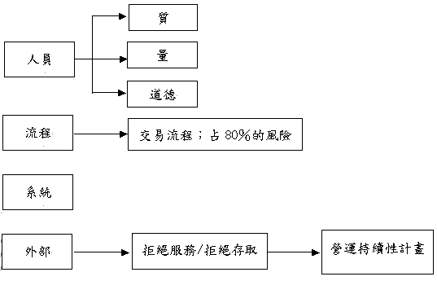

（二）董事會在營運持續計畫的角色：
1.董事會可以設定營運持續目標(文化期望)，如設定高期望高標準的營運持續計畫，以保護央行核心業務的連續性。英國央行董事會在考慮國家整體的利益之下，更期望其營運持續計畫除央行本身外，應與其他金融部門及金融管理機構的計畫相互連結。
2.董事會的承諾對營運持續管理的成功與否是至關重要的，因營運持續管理涉及花錢、排列各項業務活動的優先順序、平衡風險與成本、文化影響、和外部協調及影響等。
3.營運持續政策須權責分明，跨部門間相互協調溝通，避免產生差距。
4.董事會應確認具有足夠的人力資源，以建置和維護營運持續計畫。
5.營運持續部門每年向董事會報告外，應定期提供報告給稽核計委員會和風險委員會。
6.營運持續性列為策略風險，應定期監測並列入風險報告。
7定期內部和外部稽核審查。
（三）營運持續管理---英國央行的實例
1.緣起；
（1）美國911事件後對風險認知改變：事件嚴重產生更大的影響。
（2）英國央行在金融業及英國經濟所扮演的重要角色，如其關鍵基礎設施功能失效，影響將會很重大。
（3）實體破壞/業務中斷可能會導致金融問題。
2.驅動力：
（1）內部稽核2003年報告指出英國央行對營運持續管理無高級管理階層的贊助和方向指引，投入的資源有限；員工無概念；主要問題在備援的場所，員工安全及福祉。
（2）政府2003年主要業務中斷的工作小組調查是否需要新的法規管理金融部門危機。其最後結論是：新的立法尚無必要，但為改善英國金融市場營運中斷的復原力必須有所改變。
3.發展策略
（1）執行團隊的決定-營運持續管理的贊助
（2）確定的目標
（3）定義核心功能，並批准危機復原時間目標
（4）定義五種通用情境如下：
a.喪失關鍵服務，如水電供應
b.故障或退化的通訊或電話網絡
c.系統故障或資料丟失，如病毒
d.大批員工缺席（如交通中斷，疾病，惡劣天氣）
e.無法進入所有或部分銀行房產（如火災，水災，爆炸）
（5）設施和增加投資的審查
（6）建立營運持續管理的結構：中央和業務部門分配責任
（7）成立中央業務連續性功能
4.營運持續計畫（BCP）的關鍵要素：
（1）須承擔營運中斷情況的核心功能和危機功能：
a.核心功能如下：
（a）確保有形資產安全保管
（b）確保貨幣政策委員會運作
（c）貨幣和外匯市場營業
（d）.即時支付結算系統運作，包括日間.流動性
（e）.確保滿足鈔券需求
b.危機功能如下：
（a）確定員工的下落
（b）啟動所需的復原設施
（c）損毀房產的安全和回復
（d）加強與新聞媒體溝通
（e）與金融服務管理局（The Financial Services Authority，FSA）及財政部（Her Majesty's Treasury，HMT）合作，作為金融機構通訊樞紐
（f）安排啟用特殊設施
（2）決定復原核心功能時間表，辨認核心員工，需要的設備和設施
（3）高層級營運持續危機管理計畫和業務部門計畫
（4）年度審查和演練計劃
5.營運持續管理結構及職責
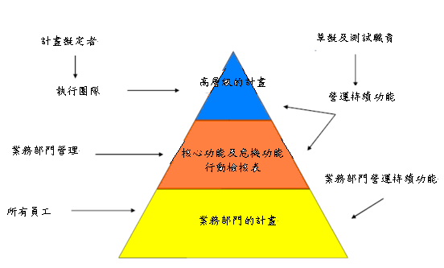
圖42：營運持續管理結構及職責
（1）營運持續功能之職責：
a制定政策，保護銀行的基礎設施、業務和員工
b.統籌及評估計畫的成效
c.確保緊急應變場所之適足性，復原力和齊備性
d.提供對金融部門應變能力的倡議及標杆
e.維護www.fsc.gov.uk網站，提供營運持續管理指導
f.透過審查和演練，確保規劃及實施流程的有效性
g.參加危機管理團隊有關緊急應變的會議
（2）營運持續管理之協調及溝通
a.營運持續管理聯絡委員會
b.與業務和支持等部門聯絡
c.監督緊急應變場所
d.文件化的程序- 更新計畫
f.企業內部網路，新聞稿，金管會網站
g.提供員工工具包及訓練
h.與金融當局聯絡
i.出席部門委員會
j.管理演練
k..法規遵循性和衡量
6.2004至 2011執行營運持續管理的進度
（1）營運持續和危機管理程序記錄的文書化
（2）改善緊急應變場所
（3）就近建立危機通訊中心
（4）部分主要營業場所分開辦公
（5）增強IT功能：資料存儲復原和檢索流程；遠端存取（IT）和其他移動性設備
（6）人力資源的回應和員工福祉的安排：人力資源救助隊
（7）定期，協調涉及高級管理階層的演練計畫
（8）籌備流程的標準化
7.對營運持續有影響的事件
（1）2005年7月7日：倫敦恐怖襲擊交通運輸系統
（2）2009年4月：G20在倫敦開會之示威遊行
（3）2009年夏季：豬流感大流行
（4）.2009年冬季，2010年，2011年初：英國包括倫敦的嚴重降雪
（5）另外：停電，局部火災，交通罷工，火山爆發
8.目前面臨的策略問題
（1）面對新的不斷變化的威脅，如2012年倫敦奧運會、網絡攻擊
（2）不斷變化的標準及最佳實務做法
（3）結構的變化：三方管理當局的結構
（4）金融服務管理局將併入英國央行
（5）英國央行擴大的角色：新的法定職責
（6）保持營運持續管理的具體性及整合性
（四）營運持續計畫的步驟與檢核表
1.啟動營運持續管理計畫
（1）典型的步驟：
.a.提高認知-參考營運持續管理的案例
b.起草營運持續管理的策略：定義方案範圍
c.展開業務影響分析（business impact analysis，BIA）
d.進行風險評估
e.考慮各種營運持續的選項
f.制定和實施營運持續回應
g.舉辦桌面演習，以演練計劃草案
（2）可交付的計畫
a.明確定義董事會批准的營運持續管理方案，並予以文書化
b.定期提出營運持續管理的確認報告
c.明確定義並記錄 營運持續管理的策略和標準
d.提供復原解決方案概況
e.營運持續管理方案的年度預算編列
f.營運持續管理方案的稽核報告
g.準備及維持有效的營運持續管理能力
（3）計畫文書化的目的
a.要有效地管理方案
b.內部稽核程序為了證明有效管理
c.營運中斷時，相關文件可作為事故管理和復原的參考
d.政策內容：檢查列表包括營運持續管理目標、範圍、相關的產品和服務、假設、限制、責任、執行、支持、標準、方法、問答程序等
2.營運衝擊分析(Business Impact Analysis, BIA)
根據BS25999- 2的定義，業務影響分析是分析業務功能的流程，及營運中斷可能造成影響。營運衝擊分析的目的是在建立企業營運持續計畫管理所需之風險分析，藉以偵測企業曝露於特定威脅事件之風險來源，並以風險發生之嚴重性及機率來評估風險等級，了解這類曝露對企業關鍵營運活動（Critical Activities, CA）可能遭遇的威脅與弱點，並建立關鍵營運活動之優先復原順序，以及復原至最低作業水準，所要求的可接受時間長短，營運衝擊分析應當向董事會提交報告，且每隔一段時間，應重新檢討。營運衝擊分析蒐集資料的方法包括訪談、問卷調查、研討會、文書化、觀察、以上方法混合採用等途徑。營運衝擊分析步驟如下：
（1）辨認關鍵產品和服務的重大活動。
（2）找出這些活動中斷造成的影響，並確定隨著時間的推移會有何不同的影響。
（3）設定每項活動中斷的最大忍耐期限（Maximum tolerable period of disruption）。
（4）按照復原的優先順序，將活動分類，並辨認關鍵營運活動項目。
（5）確定與關鍵營運活動有相互依賴關係者，包括供應商。
（6）設定關鍵營運活動復原時間目標（Recovery Time Objectives）和恢復點目標(Recovery Point Objectives)
（7）估計每項關鍵營運活動所需的資源，如最低人員水準、最低工作站和電話要求、最低的電腦、應用軟體、和伺服器的要求等。
3.確定預防控制：
（1）考慮營運持續事件如火災、洪水、疾病、停水、停電、恐怖攻擊發生時，需要保護的營運功能為何？
（2）須做些什麼行動來保護：
a.預防性控制：如內建組織在資訊科技、通訊、資料存儲、建築服務(電力，供水)、場所(多個場地容量)、組織(員工)等之復原力；分隔和多樣性的備援場所，及考慮每一關鍵活動、產品或服務之替代策略等。
b.矯正性控制：復原策略或其他復原選項如什麼也不做、延遲行動、還原為人工程序(另類流程計畫)、與同行互惠協議、尋找替代來源--供應商或第三方供應商或外包、在家工作等。
4.開發復原策略
（1）確定業務 /功能區內可行復原策略
（2）考慮現有替代品及其優勢、劣勢、及相關成本
（3）確定不同場所的需要和替代設施
（4）發展業務單位策略
（5）獲得管理層的承諾
5.設置有效的緊急應變場所
（1）設置的理由：為了以最少的停機時間或降級的行動/服務，快速增加IT基礎設施 /資料系統/營業的復原力；同時緊急應變場所可與其他重要同行共用，以作為管理危機、通信和資訊收集中心及分開工作的場所。
（2）場所的考慮：考慮風險（如不要設在自然災害如洪水氾濫地區）、位置(與主要場所、員工居家、交通運輸之距離)、場所特徵(場所大小，是否已配有相關設備，是否適於長期的營運中斷)、基礎設施(需要的復原力，安全，交通方便，現場設施)、場所係租賃或購置：專用或集團共用？成本（含初始設置成本及營運成本）效益分析如何等。
（3）其他復原的選項：如什麼也不做；延遲行動；轉為人工程序(另一替代流程計畫)：互惠協議；替代來源/供應商；第三方供應商/外包；在家工作等。
6.發展營運持續計畫
（1）決定計畫架構什
（2）發展營運持續計畫：包括誰負責擬定文件、事件前後角色及責任分配、確定所需資源為何、辨認關鍵工作，並排列優先順序、考慮緊急應變和搬遷選項、回復營運一如往昔等事項。
7.檢討及維護營運持續計畫：
（1）營運持續計劃和組織能力需要定期檢討，以確保他們隨著組織和外部環境的變化脚步。
（2）維護政策應包括責任的分配和審查的頻率。
（3）應該定期由計劃所有者，中央營運持續部門，內、外部稽核進行檢視。
（4）可以根據標準或指引，並透過演練進行檢視。
（5）維護營運持續計畫的挑戰：如審查營運衝擊分析的假設、外部援助服務的適足性、主要供應商的營運持續管理的能力、員工訓練和認知水準、聯繫方式、文件版本的更新、稽核追踪的更新等均具有挑戰性。
（五）營運持續管理的生命週期模型
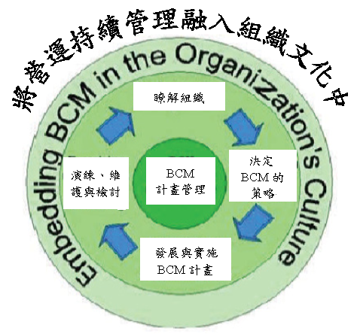
圖43：營運持續管理的生命週期模型
（六）BS25999-PDCA模式
1.計畫：營運持續管理制度的計畫
2.運作：實施和執行營運持續管理制度
3.檢查：監督和審查營運持續管理制度
4.行動：維護和改善營運持續管理制度
三、營運持續管理的工具與技術
（一）將營運持續管理融入組織文化
1. BS25999- 1：“無論組織規模大小，要取得成功，營運持續管理每一階段流程，必須成為一個組織管理文化的一部分。”但是：在組織內創建和融入 營運持續管理文化是一漫長而艱難的過程，遇到抵抗的情況，可能是不可預料到的。對現有組織文化的了解，將有助於制定適當的營運持續管理的文化方案。
2.組織文化是由內部和外在價值、態度和信仰所塑造而成，包括：領導，員工，客戶，社會，政治，行話、常規和習慣。組織營運持續管理的文化，需確保：
（1）營運持續管理的方案係經有效的設計。
（2）利益相關者有充分相信組織可成功地在業務中斷中存活。
（3）復原能力隨著時間的經過不斷加以改善。
3.透過教育、認知宣導、參與，修正組織文化：包括：了解「不是每個人會同意」、解釋「為你和我，以及為組織」、對個人適當的激勵、獲取關鍵多數的支持、問題的處理等。
4.發展營運持續管理文化須採取一些措施，以得到相關的支持，如管理高層的領導（高層級政策聲明）、分配職責、財務和其他資源、提高認知方案、技能訓練、演練計畫、獎勵與認可等。
5.發展營運持續管理文化實務步驟：
（1）獲得董事會的認同支持和高層級的贊助。
（2）將營運持續管理列為策略優先項目。
（3）從一開始就明確定義營運持續管理的動機。
（4）設立中心集權功能，協調配合，積極主動和持續實施。
（5）明確的角色，責任分配，列為個人績效評估之一部分。
（6）公開宣傳：在新聞稿，簡報，內部網站中討論營運持續管理，並導入管理方案。
（7）持續教育和訓練員工方案。
（8）營運持續管理作為小組會議的議題。
（9）向有關專家諮詢：認識外部營運持續管理的資訊。
（10）使營運持續管理成為真實的及整合的。
（二）營運持續管理有關力資源方面：
1.人力資源資訊管理系統在平常能提供如核心員工資料、緊急聯絡資料、員工上班路線資料、員工出/缺席概況（請假等），員工子女未滿16歲者的資料、員工居住地點圖、員工可遠程登入銀行 IT系統的資料等。
2.危機期間員工可能有非理性行為、情緒反應及疲勞情況，人力資源部門應從員工的安全和福祉開始負起照顧員工，承包商，訪客和客戶的責任，確保員工得到訓練有素的同事適當的支持。人力資源部門在危機中應發揮下列功能：
（1）對員工實際和心理上的不確定性，焦慮和苦惱提供適時之支持和處理。
（2）定期協調溝通員工相關消息。
（3）提供員工下落的最新資訊。
（4）處理具潛在困難和費時的人事問題，以減少業務部門的壓力
3.事件後的需求：輔導及員工福利。
4.英國央行實例：人力資源部門在危機中的功能：
（1）確認員工的下落，以確保其安全，並迅速傳遞清楚有關意見交流及上級指示。
（2）員工人力資源救助團隊和熱線。
（3）計算員工人數：整理員工的資料。
（4）提供危機管理小組支持。
（5）更新員工行踪資料。
（6）支持、指導員工，包括進行家庭訪問。
（7）由顧問人員和醫療人員提供支持。
（三）為央行營運持續管理危機反應作準備
1.有效的危機反應的關鍵要求是：
（1）對於調用人力，事故規模升級、及事故的控制應有明確的程序。
（2）與利益相關者溝通。
（3）恢復中斷活動計畫。
（4）目標：減少損失，避免事件進一步擴大
（5）對事件回應的可能結構：金：策略的：危機管理小組； 銀：戰術的：營運持續小組；銅：作業的：事件回應 /業務部門復原小組。
（6）對事件初始的反應是高級管理階層的責任。
（7）不論是在辦公時間或非工作時間或其他各種情景之下，確保程序均可有效進行。
（8）確保緊急應變程序之協調
（9）何人負責打電話聯絡？何人負責緊急服務？
（10）事件如何升級？
2.事件控制中心負責溝通、獲取信息、透過傳真，網路分享資訊、監測新聞、確保附近有媒體設施、支持者及管理者及保全。
3.營運持續管理團隊應：
（1）事件期間負責領導營運持續之管理。
（2）隨時作好參與事故應變準備。
（3）了解整體營運持續策略和計畫。
（4）事件期間支持管理高層和業務部門評估和調用人力。
4.危機管理小組主要成員為主席及負責溝通、緊急應變/安全與員工福利、復原、客戶聯絡、行政支援等部門之高級經理，其人事安排應靈活以適應事件需要。危機管理成功的關鍵因素在其領導力、反應速度、周全的計畫、充足的資源、危機控制中心、資金、關懷和同情、良好溝通。危機管理小組的工作如下：
（1）建立事件發生資料。
（2）評估影響。
（3）解決任何利益衝突。
（4）確定並考慮優先需要採取的行動。
（5）保持控制。
（6）開會處理已發生的事件，或者有潛在可能引起業務中斷的事件。
5.與主要利益相關者溝通：危機發生後為順利處理危機，增強外界的認知與信心，有需要訂定危機溝通計畫或循正常溝通管道向員工、媒體、金融管理當局、金融基礎設施供應商，金融機構、市場和行業團體市場和行業團體、其他央行、供應商和客戶等人員溝通。危機溝通的方式：
（1）集中化的資訊，定期提供更新
（2）保持監測及舉辦內部簡報告知員工。
（3）注意新的媒體。
（4）保持溝通的禮貌，端莊，無防禦性，敏感，堅持事實。
（5）看到長期的發展。
6.危機管理文件化和演練
（1）進行調用人員，危機升級，以及控制等程序
（2）危機管理小組，反應小組，非核心的員工
（3）關鍵行動，關鍵時限
（4）危機管理和復原設施：撤回和疏散
（5）與利益相關者溝通
（6）員工福利問題
（7）恢復中斷活動的計畫
7. 英國央行：營運持續功能在危機管理中的角色。
（1）參加危機管理小組會議。
（2）監控支持單位或業務部門對事件的反應。
（3）與金融管理當局聯絡。
（4）提供秘書支援。
（5）監控和更新金融服務委員會網站。
（6）金融服務委員會編輯 – 協調網站的發布。
（7）緊急應變場所啟動後為場所經理。
（四）營運持續管理演練策略
1.管理高層的支持是任何營運持續管理方案成功的關鍵。因有高層支持，而提高能見度。
（1）演練內容：包括流程（非個人）、溝通策略（聯絡員工、危險升級和啟動模式、與外部客戶或媒體之互動等）、規劃內容（邏輯性，現實性，無未經驗證的假設）、內、外部相互依存性、及技術解決方案(組件，資料中心，資料復原)、備援地點(復原場所及互惠安排)。
（2）演練理由：為演練組織從事件復原能力、檢查計畫中隱含的假設、各部門對有關計劃有無足夠的知識，充分的文件記載、建議的行動計畫是否可行、業務復原力如何、策略、技術是否符合業務需求、並強化信心。
（3）演練方式包括：
a.審查各部門的規劃是互補或相互衝突？
b.桌面排演：重點在針對計畫中相關的人員加以訓練、使其熟悉角色、程序及責任。
c.模擬：使用一個預先定義的場景，可能事前公佈或突如其來，儘量可能逼真，及時發生。有人扮演外來機構的角色。可以演練設施、通訊、系統。所有真正的決策和行動產生。來自外來機構的反應。
d.演練裝備（通訊系統中達成連通的能力），個人單獨的程序，場所。
（4）障礙：如計畫過於複雜、冷漠、恐懼（組織和參與者）、以往演習經驗差、缺乏了解、相關的風險、成本和時間、缺乏資源、演練疲乏、「永遠不會發生在我身上！」等。
2.設定演練策略和提供演練方案
（1）一步接著一步做
（2）參考已經執行演練的部分
（3）考慮如何提升價值
（4）設定演練策略：考慮的重點如下：
a.營運持續計畫需要演練的關鍵部分為何？
b.執行何種演練？
c.資源需求為何？
d.所能容忍的風險程度如何？
e.演練的頻率多久？
f.計畫如何執行？
g.如何評估績效？
（5）推銷演練策略。
（6）形成政策並衡量成功的可能性。
（7）演練的類型：包括
a.電話聯絡演練。
b.應變小組桌面情景演練。
c.即時模擬危機管理演習：內部和外部。
d.基礎設施，業務系統連線演練。
e.遷移到備援場所工作演練。
f.回籠和疏散演習。
（五）英國央行危機管理演習
英國央行每年舉辦危機管理演習。經過數年，演習已漸趨成熟：起初只是危機管理小組演練，現在舉辦即時全套(含支援單位及供應商等支持者)的演練，並在不同的緊急應變場所輪流演練。.模擬情境包括：炸彈攻擊、網絡攻擊、系統故障、損失員工、拒絕進入、工作場所遭入侵等。
1.英國央行辦理演習的方法：
（1）以計畫項目為基礎的演練方法。
（2）定義演練的範圍和目標。
（3）設計以不影響關鍵業務營運的實際演練。
（4）確定參與對象，邀請利益相關者(如贊助商、專家、行政支持人員、角色扮演者、內部或外部輔導人)參加。
（5）決定演練日期，協調參與者。
（6）考慮和記錄相關的費用。
（7）風險和問題日誌。
（8）溝通計畫。
（9）計畫項目時間表（任務列表）。
（10）確定演練持續的時間。
（11）設定主題或故事情節。
（12）發展情境和演習時間表。
（13）開發演練的腳本。
（14）建立演習評估措施。
（15）問卷調查/回饋。
（16）演練後情況簡報和分析。
（17）演練後的建議和報告完成時間表。
2.一日演練的管理：演練總監負責保持演練如期進行；輔導員參與討論/提示：觀察員提供回饋；稽核人員以外部觀點觀察演練過程。
3.演練後的報告內容如下：
- 演習目標是否達成？
- 演練是否在計畫的時限內完成？
- 參加演習者是否照原定計畫執行？
- 所有關鍵流程界面是否予以辨認及記錄？
- 演練方法是否適當？
- 部分計畫是否經證明有所不足或已經過時？
- 參與的員工是否有效執行計畫？
- 主要的成為何？
- 得到的教訓為何？
（10）有何弱點或缺點？
4.演練結果追蹤
（1）向主要利益相關者報告
（2）分配後續追蹤（如中央營運持續小組、支持部門：如資訊科技，人力資源，健康與安全，及相關業務部門）之職責。
（3）記錄和維護所需採取行動的表格。
（4）須為可供稽核的。
（六）與外部利益相關者營運持續演習
金融監理當局要求個別銀行或會同金融機構集體演習演練是相當重要的，因可演練金融監管當局對意外事件應變的架構、驗證個別銀行計畫和應變策略的假設、了解初選和候補角色，及金融機構如何與當局互動、且可增加對當局的準備及復原能力，充分的演練，可增強個人和集體應付的意外事件信心。外部利益相關者包括主要供應商和承包商、鄰近企業/租戶、提出緊急應變服務廠商、管理當局、整個金融市場、行業例如基礎設施供應商、政府、其他央行等。
1.金融部門演練策略：由金融監理當局領導，提供了全體金融機構一起演練的重要機會，聯合演練成功吸引高級管理人員的注意，演練須保持相關性和延伸性，有機會將演習納入國家間或跨境演習。
2.金融監理當局已規劃於2011年辦理的演習範圍包括基礎設施現場演習、網絡演習、全體金融市場演習、一年一度的演習、國際間的演習。
3.全體金融市場的演習：
（一）每兩年舉辦一次，主要在演練和改進金融部門的復原能力及加強準備；
（二）桌面和實彈演習模擬第一次於2003年舉行，現在規模漸漸增加，已廣泛獲得行業支持；情境模擬，包括炸彈和恐怖襲擊，流感大流行，嚴重天氣等。
（三）2006年的演習，為有史以來規模最大的營運連續性演習，涵蓋多個個月的演習時間，有6周高潮的情況，模擬人類流感大流行的情境，由世界衛生組織第四階段（有限的人傳人）開始至第6階段（廣泛的，全球影響），共70家公司約4000人參參與。
（四）2011年的演習，已經開始規劃，正在建立計畫項目組和資源分配。金融部門通過全體金融市場指導小組參與，完成日期訂為十一月，模擬2012年舉辦奧運情境。
陸、心得及建議
一、中央銀行執行其三大主要職能--擬定和執行貨幣政策、確保金融穩定、維持安全有效率的支付制度時，和一般銀行一樣亦面臨相當的風險，其業務如公開市場操作、貼現窗口、支付系統、外匯存底運用投資組合等，經常曝露於市場風險、信用風險、策略風險、作業風險等風險中，若有管理不周或疏漏之處，輕則發生營業損失，重則影響全體金融機構，造成經濟癱瘓的風險，甚而導致信譽損害。中央銀行的風險管理與一般存款機構不同，其對風險的胃納更為「保守」且容許失誤空間更小。中央銀行
二、作業風險係「因內部程序、人員、及系統之不當或失誤，或因外部事件造成損失之風險。包括法律風險，但排除策略風險及信譽風險」。作業風險如員工舞弊、營運中斷、系統故障等，在管理上有許多困難，因作業風險多源自於內部問題，基於家醜不宜外揚的觀念，很難收集到大量資料；不同機構所面對作業風險亦不盡相同，無法一體適用；引發作業風險的因子與損失的機率或規模，很難建立關連性；過去，大型且危及生存的作業風險事件並不常見，在大部分銀行的歷史，大多數「可能」的作業風險，皆從未發生過，故一直以來作業風險多不被重視。惟因作業控管不當產生的後果，不論是發生頻率高、損失嚴重性低或發生頻率低、損失嚴重性高的事件，在財務和聲譽上的影響非常嚴重，均不容忽視，如英國霸菱銀行、日本大和銀行等例子。據調查統計，自1980年至 2001年(含美國911事件)，國外重大作業風險有記錄的損失超過366億美元。
三、目前，越來越多央行正在整合風險管理架構，旨在確保全行一致性的管理，因此，最廣為銀行業接受的為集權式作業風險管理功能。董事會與高階主管扮演重要性角色，須定期審核及檢視作業風險管理架構，並進行必要修正，以符合環境變化。另一方面，作業風險管理委員會的設立亦有其必要性，有助於提高對作業風險的認知，確保資源分配之妥適性與有效性。作業風險管理包含下列三道防線：
（1）第一道防線：各業務部門或單位作業風險管理人員擁有作業風險並每日管理部門的風險；部門主管擁有及監督部門風險和政策；部門協調者代表部門處理作業風險問題、監測並向作業風險中央功能報告。
（2）第二道防線：作業風險管理部門負責擬定公司整體作業風險管理架構、政策及衡量方法，統籌作業風險之辨認、衡量、監測、控制/沖減工具及報告；損失資料收集分析；及部門培訓和支持。
（3）第三道防線：內部稽核核心角色，是就風險管理活動的有效性，向董事會提供客觀確認，以幫助確保關鍵的作業風險妥善加以管理，及內部控制制度有效地運作。
四、作業風險管理最重要的概念是由上往下推動，首先建立環境即要清楚了解企業目標及業務處理程序，再透過作業風險管理四個循環包括風險辨認、風險評估、風險減輕，再由事權集中的風險管理部門持續不斷監控，鼓勵全體員工主動參與，最後提出報告。風險辨認主要是先作流程及活動分析(製成風險地圖)、風險及來源分類；風險評估係評估風險的影響及發生的可能性，其工具包括風險與控制自我評估、內部損失資料庫、外部損失資料庫、情境分析等；風險減輕係將確定採取控制的多種選項，實施可行性評估分級、決定其優先順序（優先順序矩陣），據以準備風險處理報告及行動計畫；風險監測係使用關鍵風險指標、設定曝險門檻水準等監測風險；最後針對每一利益相關者提供報告。西班牙銀行採用IT軟體工具提供作業風險管理所有步驟的支援，包括（1）一般管理模型、（2）問卷及風險地圖模型、（3）損失記錄模型、（4）衡量及進階法模型、（5）行動計畫模型及（6）報告模型等。
五、市場風險及信用風險等可透過風險模型加以量化，據以計提風險資本（中央銀行業稱為財務緩衝區Financial Buffers），以支應因從事風險活動可能發生的經濟損失。但作業風險是一種許多不同風險的混合物，因此測量作業風險非常困難。作業風險可分為兩類：一為高頻率小損失事件（小事件），例如結算錯誤和信用卡詐騙，因小事件發生頻繁，經常有豐富的數據資料，銀行常能有效地加以處理，較無重大的影響；另一類為低頻率大損失事件（大事件）。如詐騙交易，重大訴訟，自然災害。風險管理的主要挑戰是要解決“大”的事件，因為這些風險可能對盈利能力及聲譽造成重大的傷害，因此，重點在如何降低事件的可能性和嚴重程度。
六、營運持續管理（以下簡稱BCM）係於發生火災、氣候異常、停電、攻擊事件及全國流行性疾病時，金融市場運作須持續進行。中央銀行亦需要BCM，因央行提供並維護支付清算系統等重要的基礎建設施，處理金融市場交易及零售支付交易所涉及之銀行間資金之移轉，且大部分央行經營目標為促進金融穩定、健全銀行業務，並負責金融監理，若無允當的BCM規劃，當一個主要業務發生營運中斷時，無法迅速有效地加以應變處理，可能轉化為金融危機，甚而影響整個國家的經濟。
七、無論組織規模大小，要取得成功，BCM的每一階段流程，必須成為一個組織管理文化的一部分，同時獲得董事會的認同支持和高級管理階層的贊助，將BCM列為策略優先項目。BCM的三個管理層次：包括高級管理階層擬定策略及回應、營運持續管理專責單位統籌指導、業務部門規劃並擁有(承擔)自己部門的BCM；BCM之生命週期可包括下列幾個階段：
（一）瞭解組織：組織應從可引起營運中斷的事件開始，對其所處環境進行分析，採用風險評估或營運衝擊分析，評估組織所面對的威脅、弱點及其風險值、鑑別關鍵營運流程中斷造成之傷害或損失、及復原至某一作業水準所需之員工、技能、設施及復原目標時間。
（二）決定BCM策略：針對風險之優先順序決定將採取之策略。決定策略須仔細考慮組織營運目標、資源、文化、流程及投入成本等。
（三）發展及實施營運持續計畫：應考慮計畫啟動條件、緊急程序、備援程序、復原程序、文件化、認知及教育訓練等。
（四）測試、維護及檢討：設定測試策略、提供測試方案、測試後的報告、測試結果追蹤檢討、計畫修正等。
八、本行秉持穩定物價及金融之職，總裁極為重視並倡導風險管理及營運持續管理，已建置多項緊急應變機制，例如「中央銀行工作標準作業程序」、「中央銀行緊急狀況處理準則」、「中央銀行緊急通報系統測試計畫」，並配合院頒「行政機關風險管理推動方案」，於94年9月成立風險管理推動小組，，由上而下依本行業務特性，由各局處室熟悉業務科長級以上人員組成，共同規劃本行風險管理機制、建立風險圖像、撰擬風險管理報告，並訂定風險管理分工表，統籌全行風險管理及應變措施；全行各單位均指定專人負責各項工作，五年來，整體配合完備，運作順暢。日本發生複合式災害後，為強化各項災害防救事宜，維護全體同仁安全及維持核心業務正常運作，並減輕本行建物、財產損失，已增列本行發生核災、水災及複合災害之緊急狀況處理準則，及訂定「本行複合式災害作業規範」，依作業分工，各局處室應積極配合辦理各項演練。此種任務編組的作法與最近國際趨勢，係設置專職單位與人員負責綜理風險管理及營運持續管理事宜（集權式的管理功能），有所不同，惟因本行無分支機構，組織規模較小，如能依本行的作業管理規範，平常落實執行，加強演練，人人都具有危機意識，危機發生時就能及時應變，所得的結果，似無不同。
參考資料：
一、Seacen訓練課程講義
二、西班牙中央銀行網站：http://www.bde.es/webbde/en/
三、馬來西亞中央銀行網站：http://www.bnm.gov.my/
四、英國中央銀行網站：http://www.bankofengland.co.uk/
五、國際內部稽核師協會網站：http://www.theiia.org
三、國際清算銀行網站：http://www.bis.org
四、國際營運持續協會網站： http://www.bci.org
五、美國國會崔德威委員會網站： http://www.coso.org
六、行政院研考會風險管理網站：http://www.rdec.gov.tw
七、銀行公會--銀行風險管理實務範本-作業風險管理分論及案例彙編
八、台灣金融研訓院作業風險研習班教材「作業風險理論及方法」、「作業風險管理實務」
八、台灣金融研訓院助理研究員張修齊--從新巴塞爾資本協定看作業風險管理
十、勤業眾信企業風險服務部--Basel2實務篇-因應作業風險管理之挑戰。
十一、勤業眾信企業風險服務部--企業生存的最後防線－營運持續管理
十二、BSI 英國標準協會蒲樹盛--組織風險與營運持續管理
十三、世界先進積體電路公司徐明玉工程師及蔣經華副廠長-Business Impact Analyses (BIA) 在企業營運持續管理系統之應用
十四、工業技術研究院環安中心林木榮/ BSI英國標準協會蒲樹盛-業務(營運)持續概論

